Гололед – это слой плотного льда, образовавшийся на поверхности земли, тротуарах, проезжей части улицы и на предметах (деревьях, проводах и т.д.) при намерзании переохлажденного дождя и мороси (тумана). Обычно гололед наблюдается при температуре воздуха от 0°С до –3°С. Корка намерзшего льда может достигать нескольких сантиметров.
Гололедица – это тонкий слой льда на поверхности земли, образующийся после оттепели или дождя в результате похолодания, а также замерзания мокрого снега и капель дождя. Гололедица превращает города в большой каток. Поскользнуться и упасть можно на каждом шагу.
В России ежегодно регистрируется почти 10 млн. травм. Из них более полумиллиона связаны с 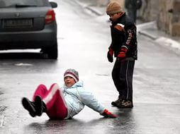гололёдом и гололедицей.
Прежде всего, надо быть особенно осторожным. Главное – не торопиться – этот совет полезен не только пожилым, но и молодым людям. Утром лучше встать пораньше, чтобы не спешить на работу, на учёбу, не бежать к остановке автобуса. Старайтесь ходить медленно, ступая на всю подошву. Не поднимайте высоко ноги, расставляйте носки под некоторым углом наружу, слегка сгибая ноги в коленях. На наиболее скользких и гладких участках не отрывайте ноги от обледеневшей поверхности, скользите по ней, как на лыжах. Немного наклоняйте корпус вперед, чтобы центр тяжести был перед ногами. Не держите руки в карманах, так как при падении не хватит времени на то, чтобы ухватиться за что - либо – за стену, дерево, кустарник, столб, или просто сбалансировать. He только в гололед, но в сильный мороз опасно ходить в обуви на кожаной подошве, так как она сильно скользит. Поэтому рекомендуется сразу после покупки новой обуви сделать на подошву тонкую резиновую наклейку, которая и предупредит падение, и сбережет обувь.
Чтобы увеличить сцепление со льдом, существует немало незатейливых народных средств. Можно перед выходом приклеить лейкопластырем кусок поролона по размеру каблука или наклеить лейкопластырь (изоляционную ленту) на сухую подошву и каблук (крест на крест или лесенкой) и перед выходом натереть песком. Рекомендуется также натереть наждачной бумагой подошву перед выходом или приклеить ее на подошву. Можно вырезать два резиновых кольца и надеть на обувь от подъема ноги до каблучной части подошвы. В продаже сейчас появились зацепы ледоступы – металлические пластинки с зубчиками, которые надевают на носки обуви.

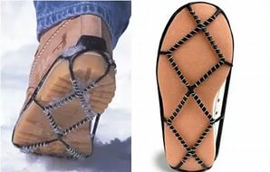
Необходимо овладеть, искусством безопасно падать. При падении мышцы должны быть максимально напряжены. Падая, старайтесь сжаться в комок, подберите руки, втяните голову в плечи, стремитесь падать на бок, а, коснувшись земли, обязательно перекатиться: удар, таким образом, растянется и израсходует свою силу на верчение. И, конечно, падая, сразу отбрасывайте в сторону сумки, которые вы несли: старайтесь уберечь себя, а не вещи.
Помните: особенно опасны падения на спину, вверх лицом, так как можно получить сотрясение мозга. При получении травмы обязательно обратитесь к врачу за оказанием медицинской помощи.
Наилучшая профилактика против возможных падений и их последствий – занятия физкультурой. Ведь падение, как правило, внезапно, а на всякую внезапность быстрее реагирует тот, кто хорошо подготовлен физически. Тренировки воспитывают умение сохранить равновесие, координировать движения, укрепляют мышцы и связки.
Главное: не паникуйте, и ваша жизнь будет в ваших руках.

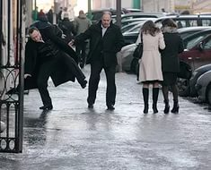

Общие требования безопасности во время гололеда
1. Во время гололеда, выходя из дома, одевайте удобную и нескользящую обувь. На обувь с гладкой подошвой можно наклеить лейкопластырь. Идите по краю проезжей части дороги, не торопитесь, обходите других пешеходов осторожно. Остерегайтесь мест, выложенных плиткой: она покрывается тонкой наледью. Асфальтовые покрытия менее опасны.
2. Поднимаясь или спускаясь по ступенькам, держаться за поручни, перила. Ноги на скользкие ступеньки ставить аккуратно, немного под углом.
3. Переходя через дорогу, соблюдайте правила дорожного движения, не переходите улицу и не перебегайте перед близко идущим транспортом. ПОМНИТЕ - проезжая часть скользкая, и торможение транспорта затруднено, возможны заносы.
4. При наличии светофора - переходите дорогу только на зеленый свет.
5. В гололед выбирайте более безопасный маршрут и выходите из дома заблаговременно.
Пожилым людям рекомендуется использовать трость с резиновым наконечником или специальную палку с заостренными шипами. Если Вы поскользнулись, присядьте, чтобы снизить высоту падения. В момент падения постарайтесь сгруппироваться и, перекатившись, смягчите удар о землю. Гололед зачастую сопровождается обледенением.
6. В случае падения на проезжей части дороги, постарайтесь быстрее подняться и отойти на безопасное место, если не можете подняться - попросите прохожих оказать вам помощь, если их нет, то постарайтесь отползти на край дороги в безопасное место.
7. Если произошел несчастный случай, необходимо срочно доставить пострадавшего в лечебное учреждение.
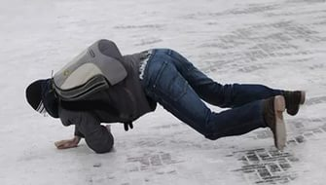

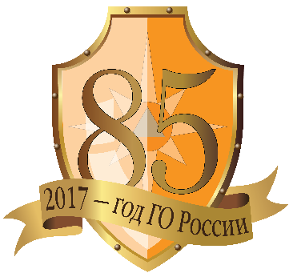
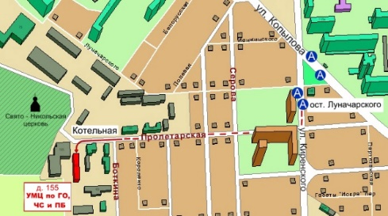
КГКОУ ДПО
«УМЦ по ГО, ЧС и ПБ»
находится по адресу:
660100, г. Красноярск, ул. Пролетарская, 155.
Остановка транспорта: ул. Луначарского.
Автобусы 2, 76, 12, 14, 43, 49, 68, 80, 89, 91;
троллейбусы 5, 13, 15
т. (391) 243-85-29, т/ф. (391) 243-85-38

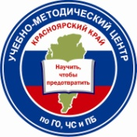

Учебно-методический центр
по гражданской обороне,
чрезвычайным ситуациям
и пожарной безопасности
Красноярского края

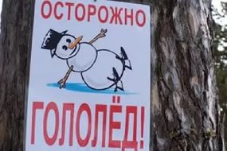

г. Красноярск

